「限界ギリギリの引き出し整理術〜圧縮のひみつを計算して賢く収納しよう～」
パフォーマンス課題【６年3.分数×整数、分数÷整数、分数×分数、4.分数÷分数】
あなたは、夏に着る衣類を準備するために、残っていた冬物の衣類や毛布を衣装ケースに収納することにしました。そのまま入れると、場所を取られてしまうため、あなたの家では衣類や毛布を１枚ずつ圧縮袋に入れてから衣装ケースに収納しています。圧縮袋に入れて空気をぬくと、衣類や毛布の厚さが元の厚さより薄くなります。
表１は、収納したい衣類の情報です。また、衣類によって、圧縮できる割合（圧縮率）が異なり、例えば、元の厚さが４㎝で圧縮率が の衣類は、圧縮袋を使うことで、４× ＝２ となり、２㎝の厚さで収納できます。
１
２
１
２
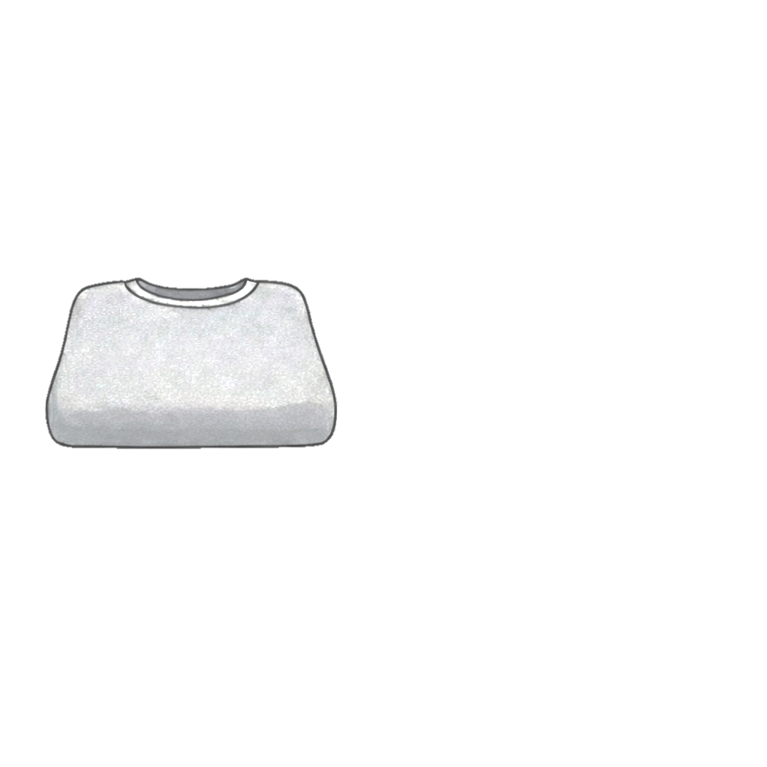
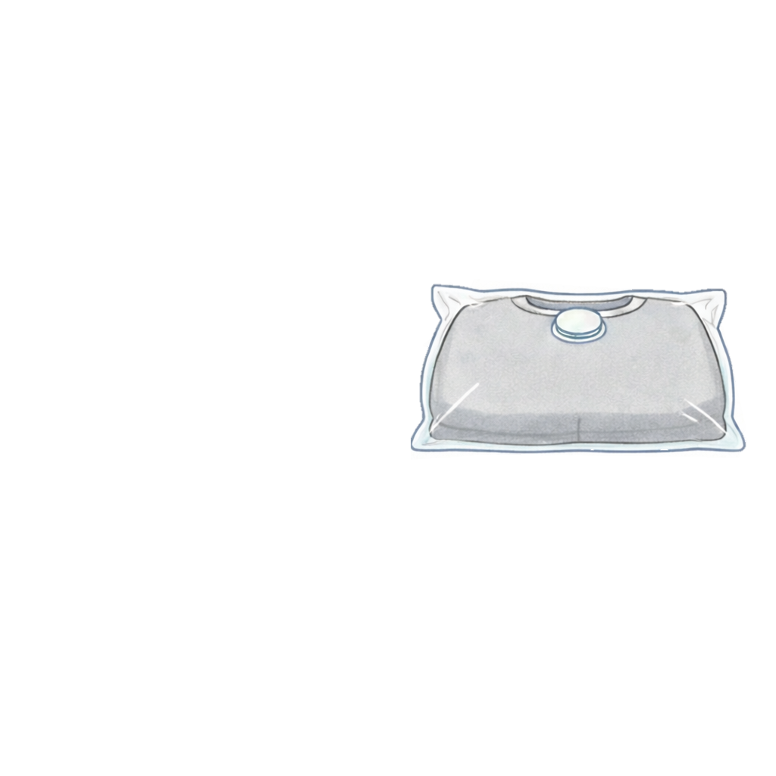
高さが１８㎝の引き出しが２段ある衣装ケースに冬物の衣類や毛布を収納します。表１の情報をもとに、下のミッションを達成して、上手に収納しましょう。
厚さ
４㎝
厚さ
２㎝
$\frac{１}{２}$
圧縮されるイメージ

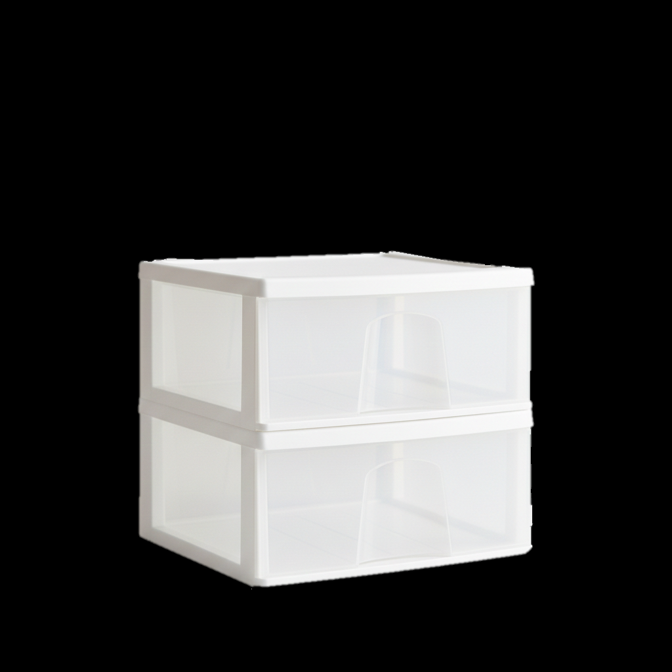
表１ 衣類や毛布の枚数・厚さ・圧縮率
18㎝
18㎝
衣装ケース
衣類の種類 | 枚数(枚) | １枚の厚さ(㎝) | 圧縮率(倍)  １  3
ダウンジャケット | １ | 16 | 2  3
パーカー | ２ | 6.5 | 4  5
セーター | ２ | ５ | 5  6
毛布 | １ | 5.2
【ミッション１：圧縮後の厚さを計算しよう】
それぞれの衣類１枚の、圧縮後の厚さは何㎝ですか。

【ミッション２：ぴったりになる組み合わせを見つけよう】
衣装ケースの下の引き出しに、できるだけ多くの衣類を収納します。衣類をどのように組み合わせるとぴったり１８㎝になりますか。衣類の種類や枚数の組み合わせは自由です。

【ミッション３：残りのスペースを活用しよう】
衣装ケースの上の引き出しに、【ミッション２】で入りきらなかった衣類を収納し終えたあと、インナーの上下セットを収納し忘れていたことに気付きました。表２は、そのインナー上下セットの情報です。このセットを、上の引き出しの空きスペースにすべて入れることはできるでしょうか。すべて入るか、入らないかの理由を言葉や数を使って説明しましょう。もしすべて入らない場合は、空きスペースに最大で何セットまで入れることができるか、計算の根拠を示して説明しましょう。

表２ 収納し忘れていた衣類の枚数・厚さ・圧縮率
衣類の種類 | セット数 | 厚さ(㎝) | 圧縮率(倍)  １  3
インナー上下セット | ４ | 7.5
６年 組 番 氏名

課題解決のための目標
1. 圧縮後の厚さを計算！「分数の達人」
【できた】小数を分数に直して、分数のかけ算を正確に行った。
【できた】計算後に、約分できる数字は、最後まで約分した。
2. ぴったり18cmを目指せ！「調整の達人」
【できた】圧縮後の厚さを使って、分数のたし算を正確に行い、18㎝になる組み合わせを見つけた。
【よくできた】１つの組み合わせだけでなく、18㎝になる組み合わせが他にないか試した。
3. 残りのすき間を判定！「説明の達人」
【できた】残りのスペースの計算をして、インナー上下セットが何枚入るかを、数字を使って説明した。
【よくできた】分かりやすい説明にするために、どれくらいはみ出すか（または余るか）の「差」まで説明した。

【ミッション１：圧縮後の厚さを計算しよう】
【ミッション２：ぴったりになる組み合わせを見つけよう】
【ミッション３：残りのスペースを活用しよう】
○ルーブリックを用いた教員用の評価基準例
 | 分数の乗法を用いた計算 | 分数の加減を用いた検討 | 論理的な推論と説明
A | 小数を分数で表し、分数の乗法を用いて、全ての衣類の圧縮後の厚さを正確に算出している。 | 算出した厚さを基に、分数の加減を用いて、合計が１８㎝になる組合せを２組正確に導き出している。 | （Ｂに加え）空きスペースとインナーの厚さを比較し、「インナーが４セットだと cmはみ出し、３セットだと cm余る」といった具体的な差を数値で示している。  13  6  １  3
B | 小数を分数で表し、分数の乗法を用いて、４つの衣類のうち、３つの衣類の圧縮後の厚さを正確に算出している。 | 算出した厚さを基に、分数の加減を用いて、合計が１８㎝になる組合せを１組正確に導き出している。 | 空きスペースとインナーの厚さを比較し、３セットなら空きスペースに収まることを、数値を根拠に説明している。
C | 正確に算出している衣類が２つ以下である。 | 合計が１８㎝になる組合せを見つけていない、または計算に誤りがある。 | 理由が書かれていないか、数値に基づかない主観的な判断（見た目で入りそう、など）になっている。

B評価模範解答例
【ミッション１】
１6
３
１6
３
１
３
ダウンジャケット 16× ＝ 答え： ㎝
１3
３
１3
３
２
３
パーカー 6.5× ＝ 答え： ㎝
4
5
セーター ５× ＝４ 答え：４㎝
１3
３
１3
３
5
6
毛布 5.2× ＝ 答え： ㎝

【ミッション２】
（例１ ダウンジャケット１枚＋パーカー２枚＋セーター１枚）
１3
３
１6
３
＋ ×２＋４＝18㎝

（例２ ダウンジャケット１枚＋パーカー１枚＋セーター１枚＋毛布１枚）
１3
３
１3
３
１6
３
＋ ＋４＋ ＝18㎝

【ミッション３】
（例１ セーター１枚と毛布１枚が残るとき）
セーター１枚と毛布１枚の厚さの合計は
25
３
１3
３
４＋ ＝ ㎝
なので、上の引き出しの空きスペースは
29
３
25
３
18－ ＝ ㎝
インナー上下１セットの圧縮後の厚さは
5
2
１
３
7.5× ＝
だから、上の引き出しの空きスペースには
58
15
5
2
29
３
÷ ＝ ＝3.86…枚
まで入れることができる。
つまり、上の引き出しにはインナー上下セットを３セットまで入れることができる。

※（例２ パーカー１枚とセーター１枚が残るとき）も、（例１）と同じ計算で結論を導くことができる。

